**Пояснительная записка**

**Название проекта:** “Просмотрщик фотографий”

**Цель проекта:** Создание приложение для облегчения просмотра фотографий, обработка фотографий, сохранения в базу данных

**Используемые библиотеки:**

PyQt5==5.15.10

math==

sqlite3=

hashlib=

rembg=2.0.52

Pillow=10.0.1

**Используемые функции в классе Login:**

* __init__ - инициализация окна
* initUi - подключения ui файла, инициализация компонентов
* log - вход пользователя в систему
* reg - регистрация

**Используемые функции в классе Decorate:**

* __init__ - инициализация окна
* trim - обрезка фона изображения
* white_black - функция для получения черно-белого изображения
* initUi - инициализация компонентов
* check - проверка, на изменения фотографии
* changePhoto - функция, для изменения фотографию

**Используемые функции в классе AddBd:**

* __init__ - инициализация окна
* initUi - инициализация компонентов
* add_to_bd - добавления фото в базу данных
* dont_bd закрытие окна

**Используемые функции в классе Photo-widget:**

* __init__ - инициализация окна
* initUi - инициализация компонентов окна
* decorate_photo - отображения окна класса Decorate
* add_photo_TO_bd - отображения окна класса AddBd
* keyPressEvent - отлавливание нажатия кнопки Escape на клавитаруе для закрытие окна
* unzoom - уменьшение фото
* zoom - увеличение фото
* mousePressEvent - отлавливание нажатия мышки для увеличения изображения
* go_back - закрытие окна
* rotate90 - поворот изображения на 90 градусов
* rotate270 - поворот изображения на 270 градусов
* delete - удаления изображения из системы
* save_photo - открытия диалогового окна с выбором папки для сохранения фото

**Используемые функции в классе Home:**

* __init__ - инициализация домашнего окна
* initUI_home - инициализация компонентов домашнего окна
* initUI_folder - инициализация компонентов окна фотографий в папке
* open_private_photo - инициализация компонентов окна с конкретной фотографии
* open_folder - открытие папки
* write_photo_in_file_after_delete - удаления фото
* display_photo_in1page - отображения окна на первой странице фотографий в папке
* change_page - отображения фотографий на другой странице
* open_home - открытие домашнего окна
* open_photo - открытие конкретного фото
* open_photo_home - открытие конкретного фото из домашнего окна

**ОТОБРАЖЕНИЕ ОКНА РЕГИСТРАЦИИ\ВХОДА**

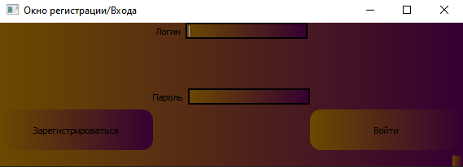

**ОТОБРАЖЕНИЕ ГЛАВНОГО ОКНА**

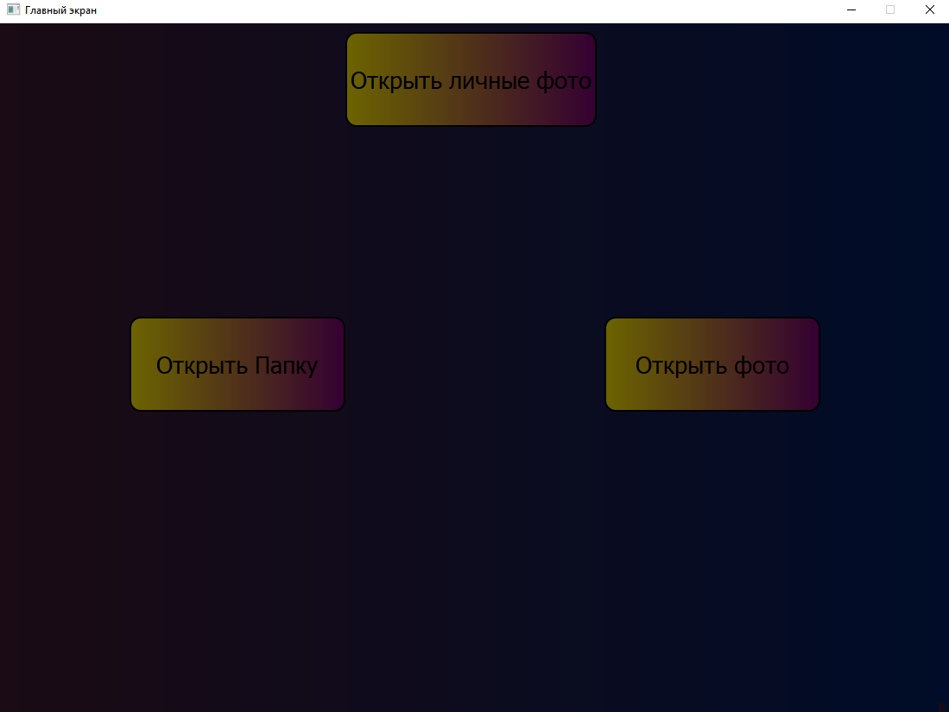

**ОТОБРАЖЕНИЯ ОКНА ЛИЧНЫХ ФОТОГРАФИЙ**

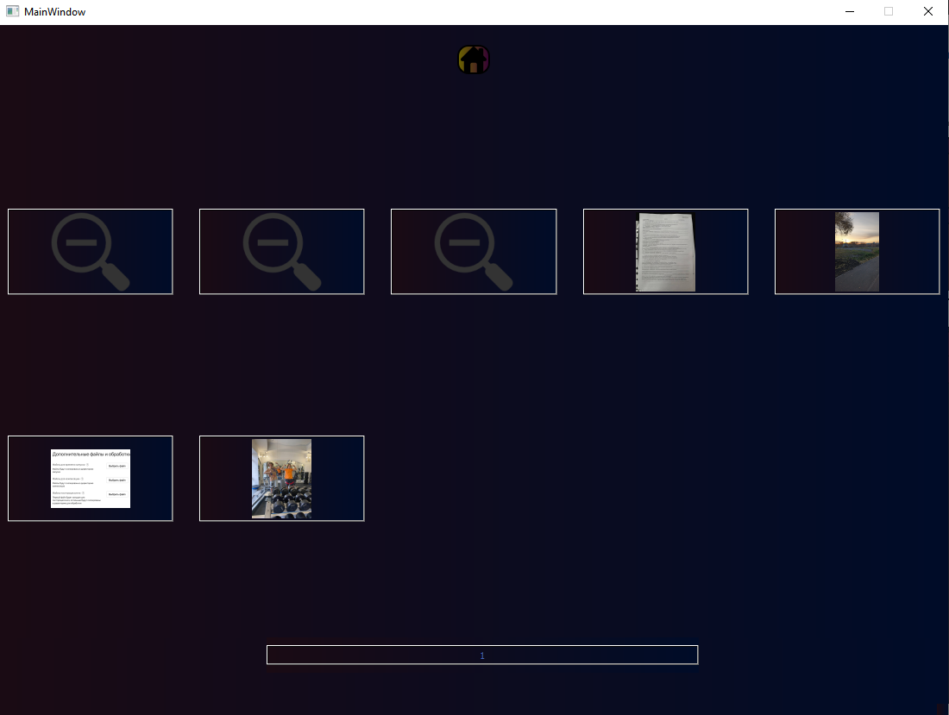

**ОТОБРАЖЕНИЯ ОКНА ФОТОГРАФИЙ ИЗ ПАПОК**

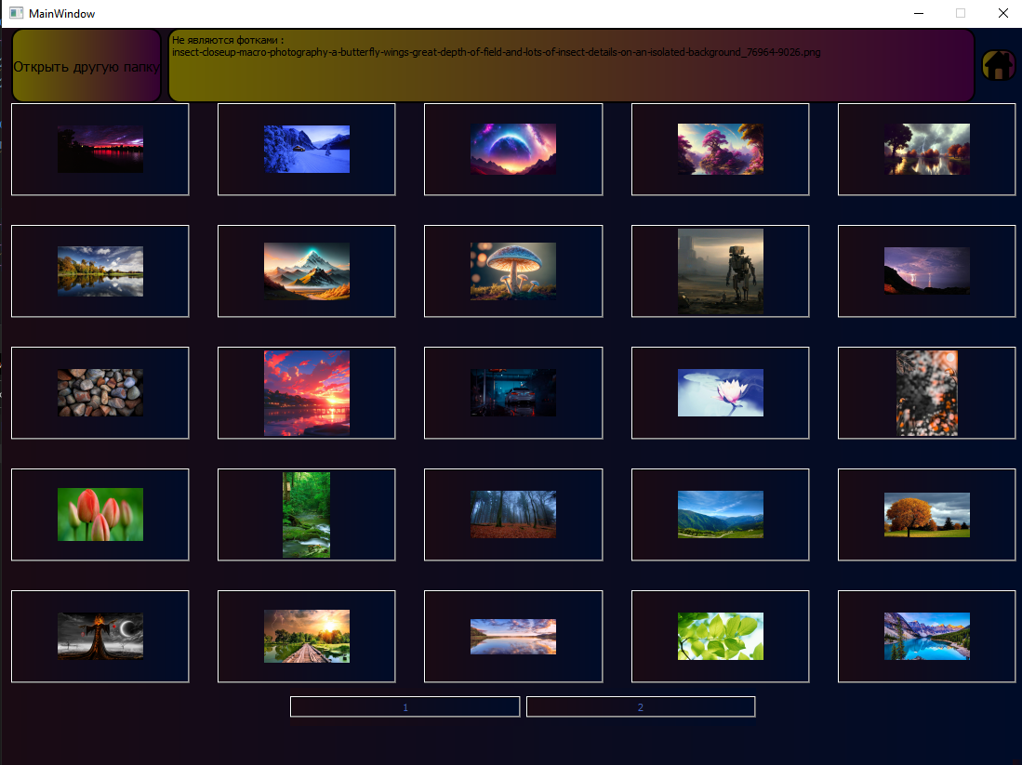

**ОТОБРАЖЕНИЯ ОКНА С КОНКРЕТНОЙ ФОТОГРАФИЕЙ**

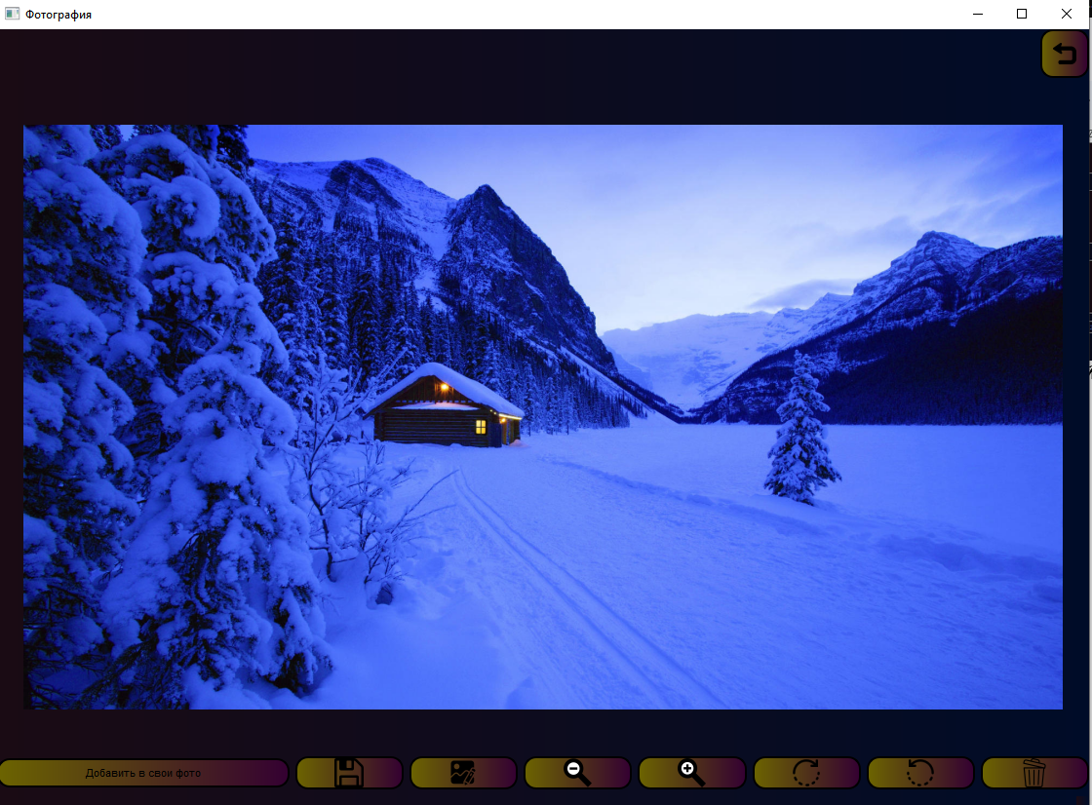

**База данных “Photo_Manager” состоит из двух таблиц с названиями: “Photo”, “Users”**

**Photo:** Хранить пути к фотографиям с необязательным параметром **comment**

**id -** уникальный айди

**user-id -** айди юзера из таблицы Login

**photo -** путь к файлу в системе

**comment -** комментарий к фотографии

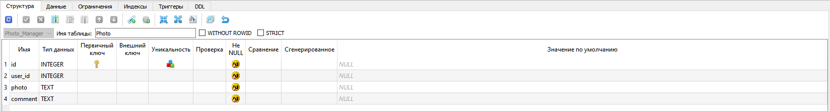

**Login:**

**id -** Уникальный айди

**login -** Логин

**password -** Пароль

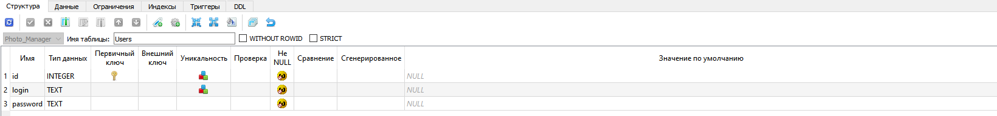

**Итог: Успешное приложение для удобного просмотра фотографий и их редактирования!**

**Ссылка github на проект:**

[**https://github.com/RaZe31-cs/photo-viewing-app**](https://github.com/RaZe31-cs/photo-viewing-app)